Робота вчителя хімії, заступника
директора з виховної роботи
Жовтокам’янської загальноосвітньої
школи І – ІІІ ст..
Апостолівського району
Дніпропетровської області
Гали Світлани Миколаївни
та учениці 10 класу
Волобуєвої Марини В’ячеславівни

Січень 2011р.

Дніпропетровська область розташована в басейні середньої та нижньої течії Дніпра, тому природні умови тут сприятливі для діяльності людини. Область визначається підземними багатствами, володіє великими водними ресурсами, має родючі грунти та сприятливий клімат. За різноманітністю та промисловими запасами корисних копалин Дніпропетровщина є однією з найбагатших областей. В надрах зосереджені значні запаси кам’яного, бурого вугілля та родовища природного газу. В межах області розташований один з найбільших залізорудних басейнів України – криворізький. Також є родовища марганцевих, титанових, уранових, силікатно-нікелевих руд, бокситів та рудопрояви золота. Багатства області проявляються в добуванні високоякісних гранітів, сірко- колчеданових руд та каолінів. Великі поклади промислових вапняків розташовані в с.Жовтому Апостолівського району і знаходяться на правому березі річки Жовтенької.
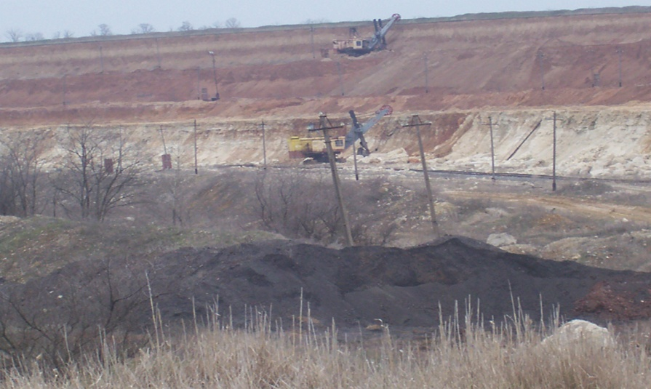
В геоструктурній будові місцязнаходження вапняків беруть участь породи докембрію і породи кори вивірення, а також неоген. Поверхня кристалічних порід піддавалась взаємодії процесів вивітрювання, порушена часто на значну глибину, яка перетворилась в дресву, каолін або пісочно-глиняну породу. На давніх утвореннях вивітрювання знаходиться карбонатна товща середнього сармату. Вапняки – осадові породи (у минулому тут було море) і представлені залишками організмів. Товща вапняків розділена на плити, особливо верхній шар, а проміжки між плитами заповнені зеленими або сіро-зеленими глинами.

Вапняки і глину використовують для виробництва цементу. Добувають їх відкритим кар’єрним способом. Жовтокам’янський кар’єр створений в 1972р. і являється структурним підрозділом ОАО «ХальдельбергЦемент Україна». Роботи в кар’єрі ведуться чотирма сходинками:
- Проведення підготовчих робіт
- Добування вапняку і глини
- Засипання кар’єру
- Рекультивація використаних земель.
Товща грунту складається з декількох сходинок:
- Опорно-рослинний шар потужністю корисної товщі 0,3 – 0,5м
- Жовта глина потужністю 8 – 10м
- Червоно-бура глина потужністю 6 – 10м
- Вивітрений вапняк потужністю 4 – 6м
Кожну добу в кар’єрі видобувається 1500 – 1950т вапняку та 1200 – 1500т глини. Кар’єр займає значну площу - близько 60га.
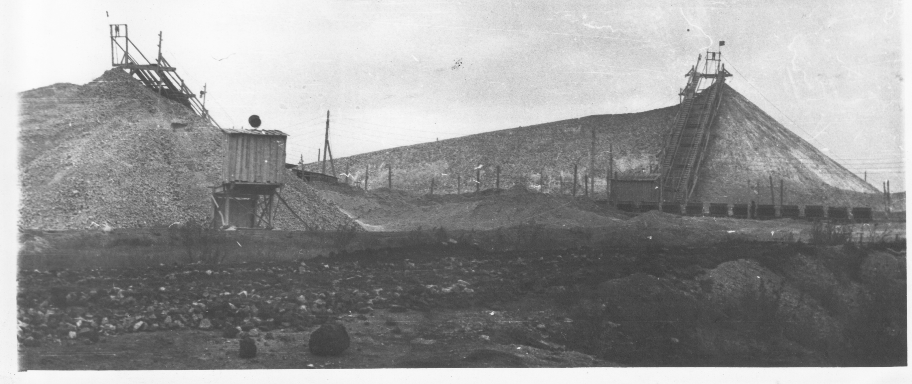

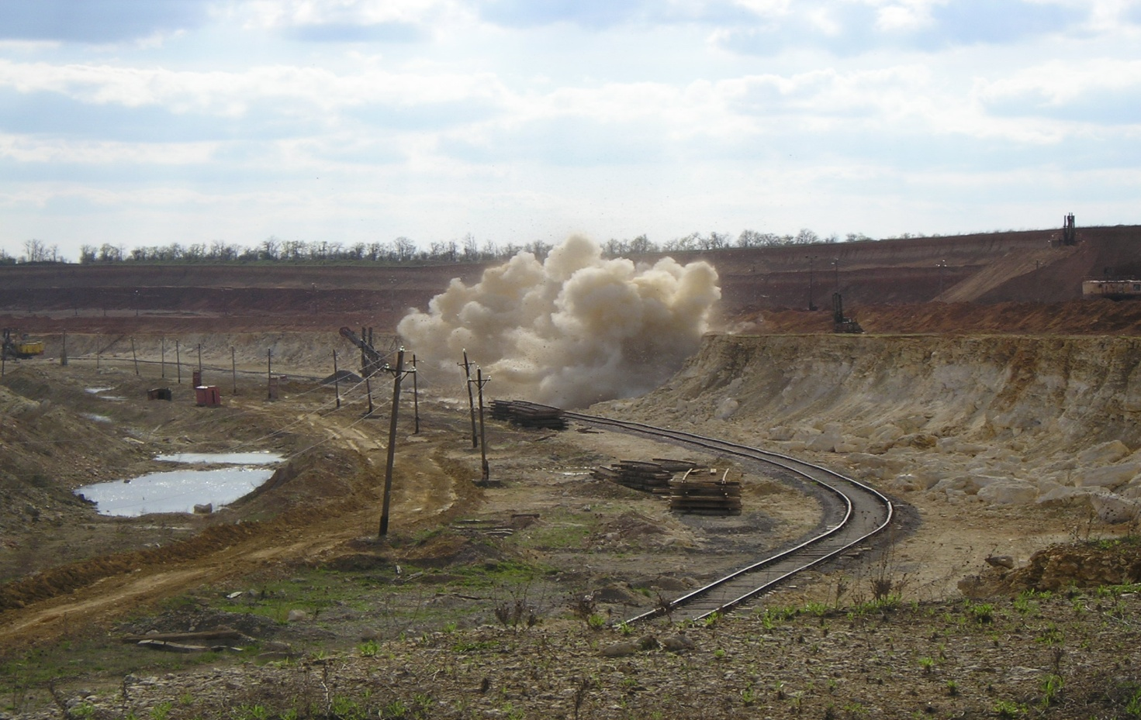

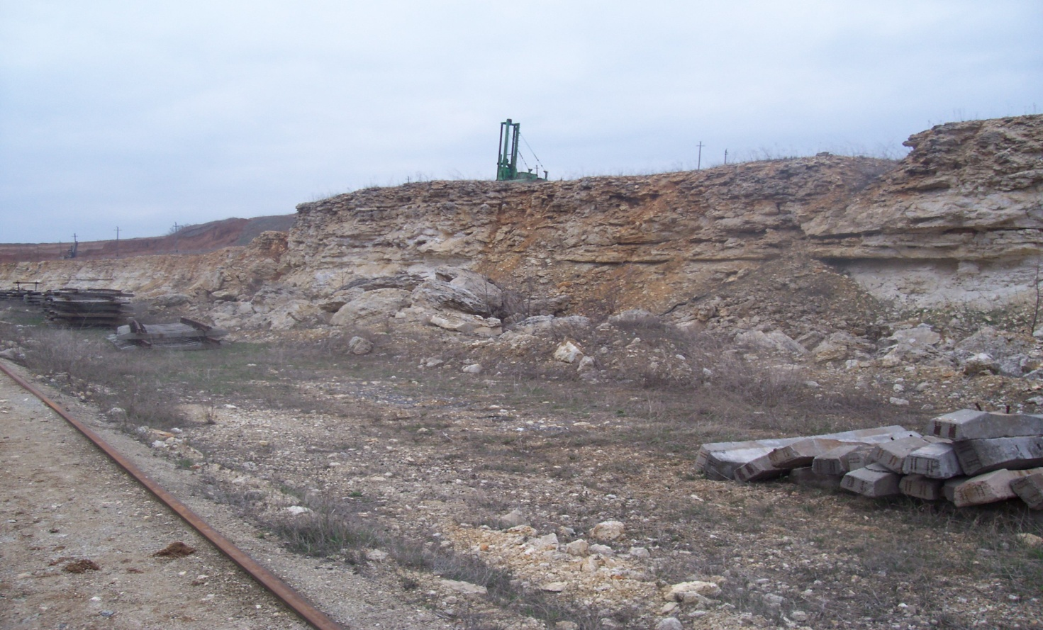
Підготовка до вибуху і вибухові роботи

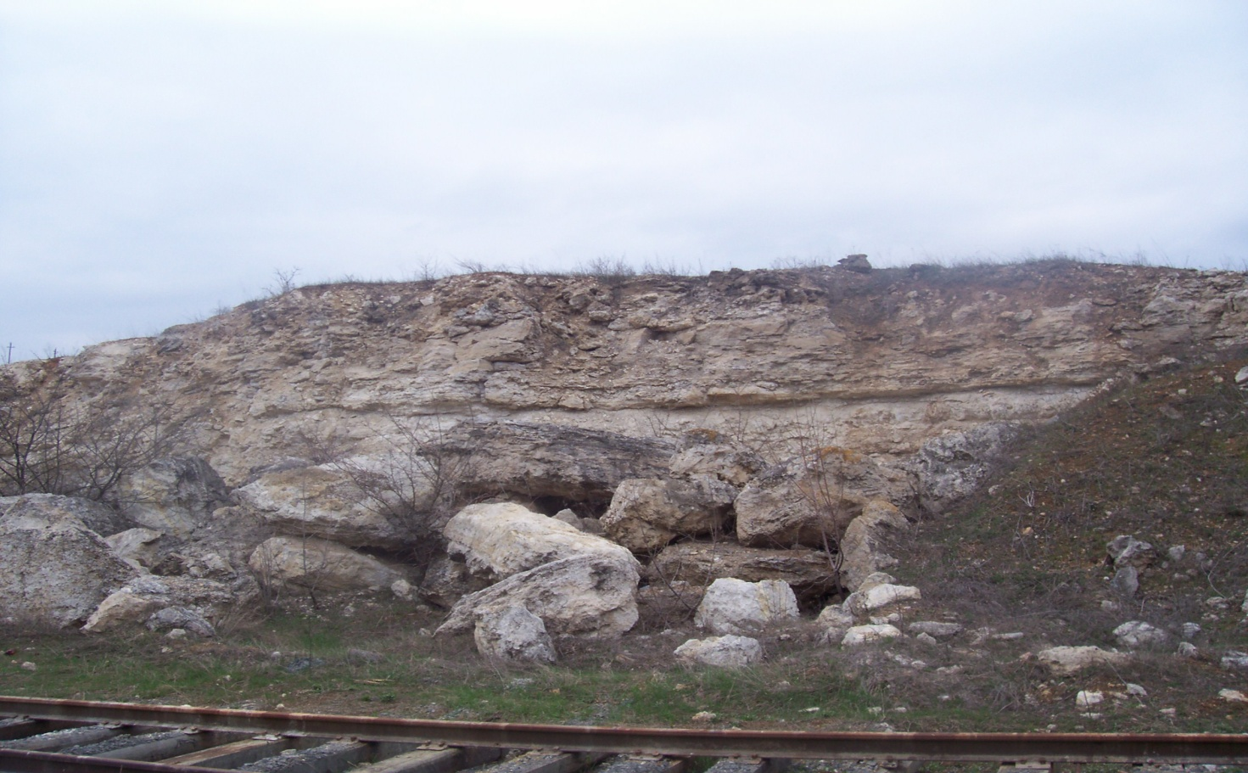

Природні поклади вапняків у кар’єрі
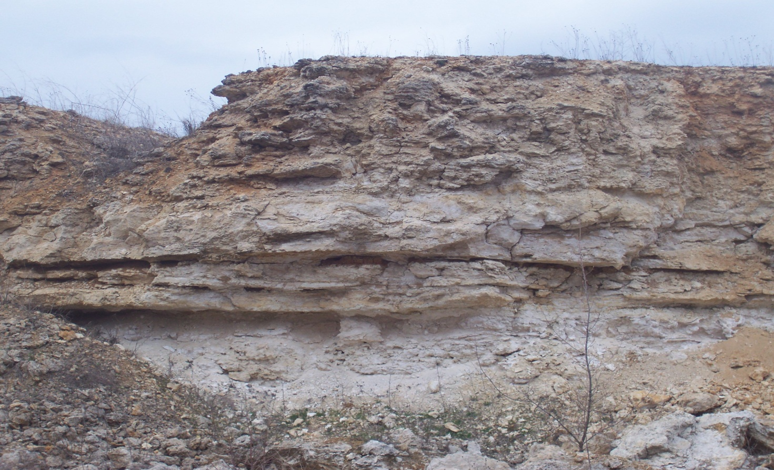

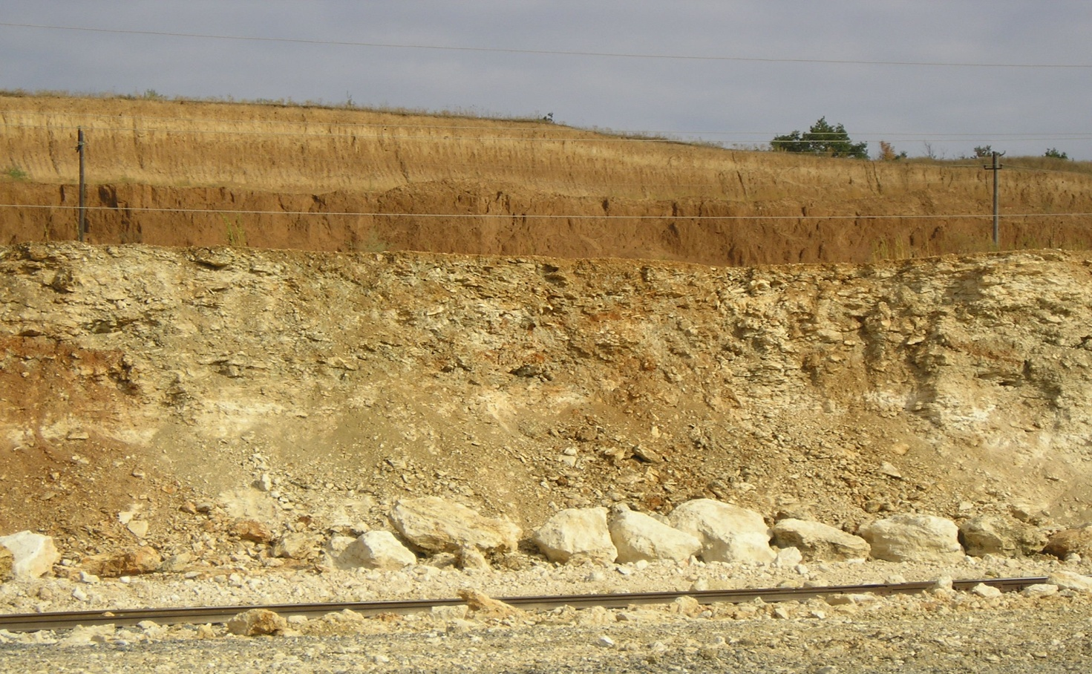

Природні поклади глини
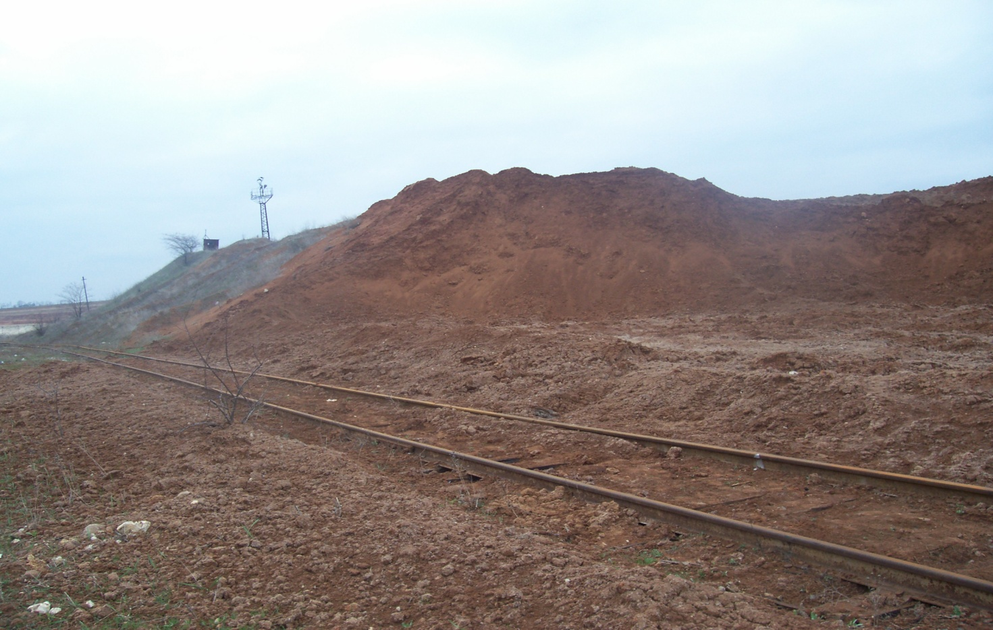

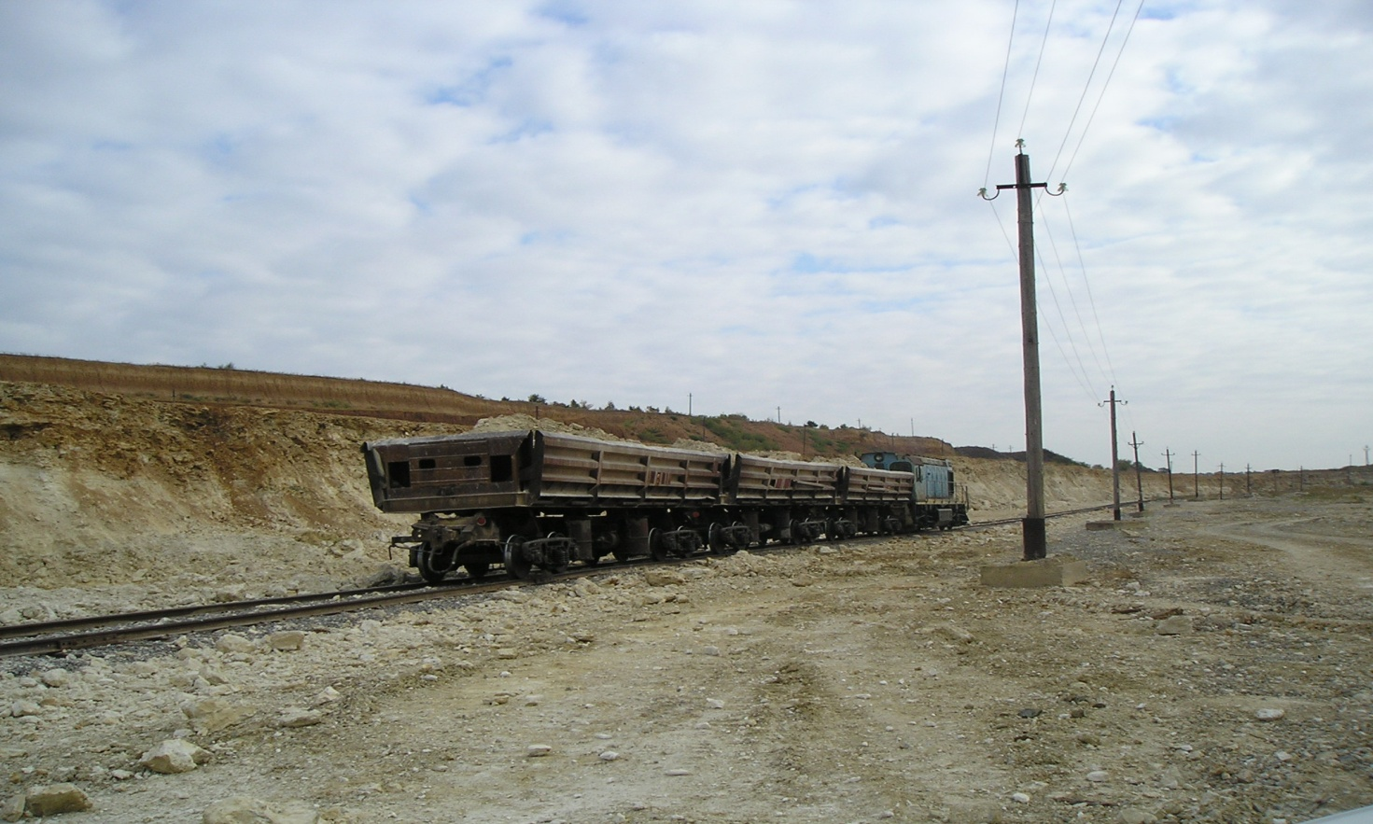

Вивозка вапняку і глини з кар’єру

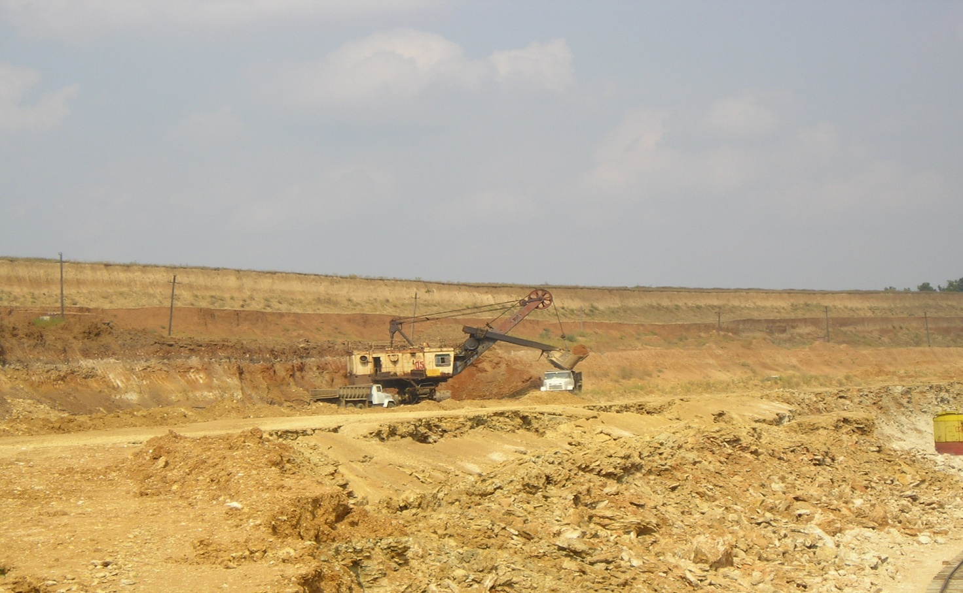

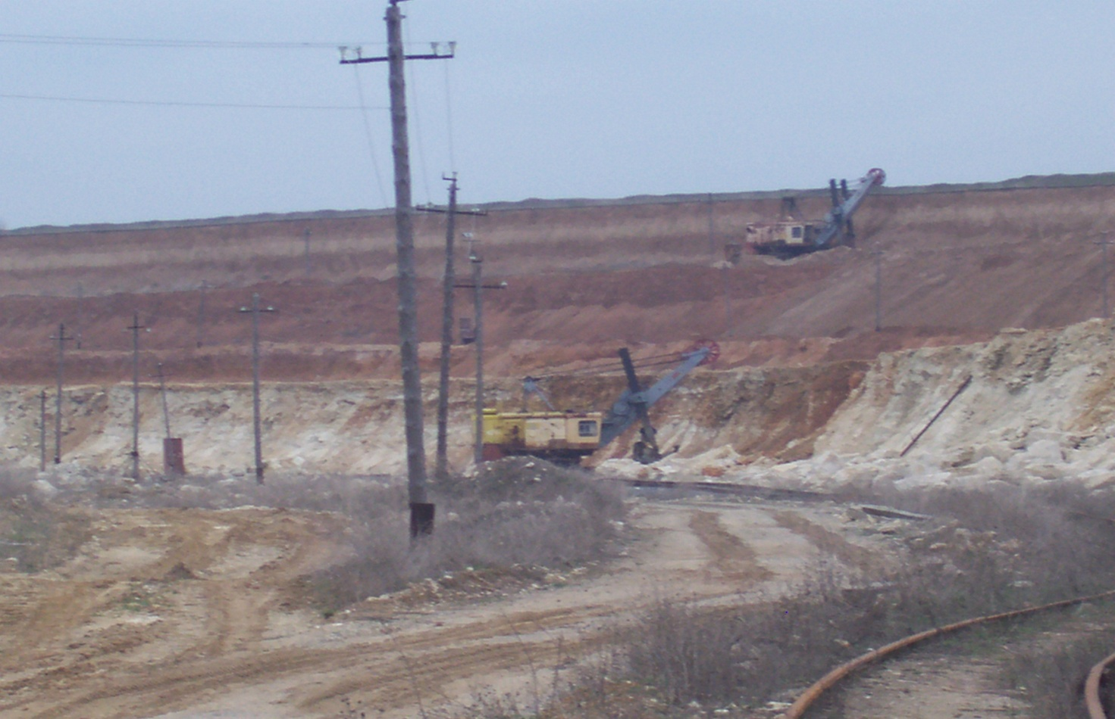

Робота технологічного транспорту

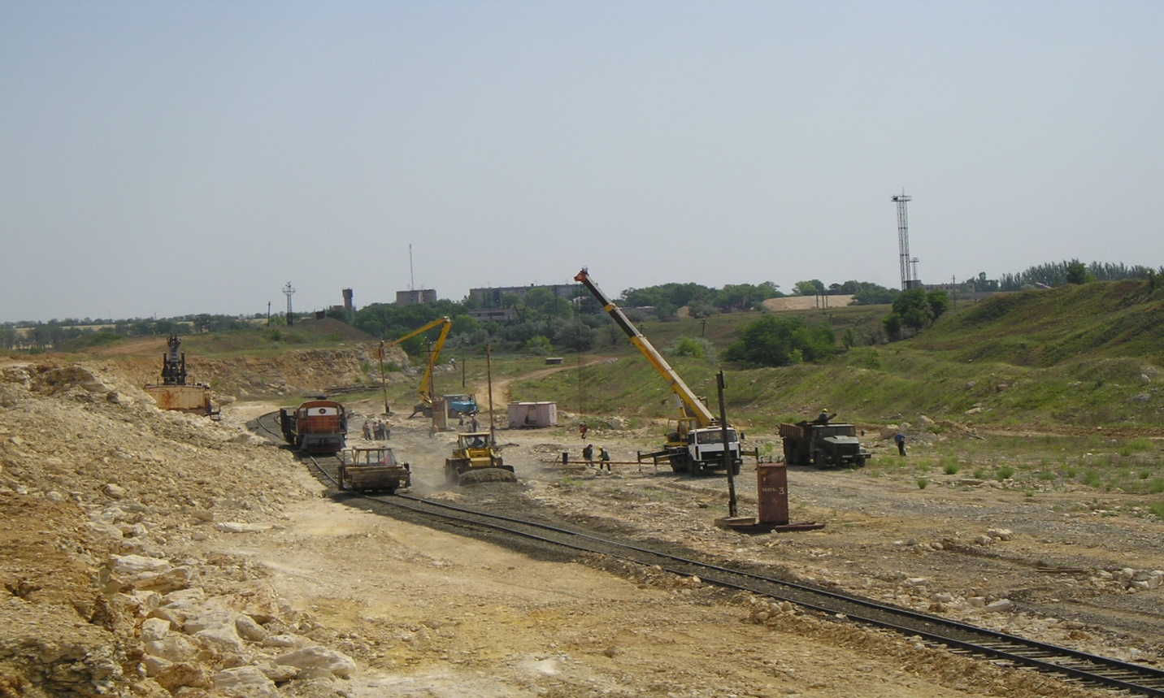

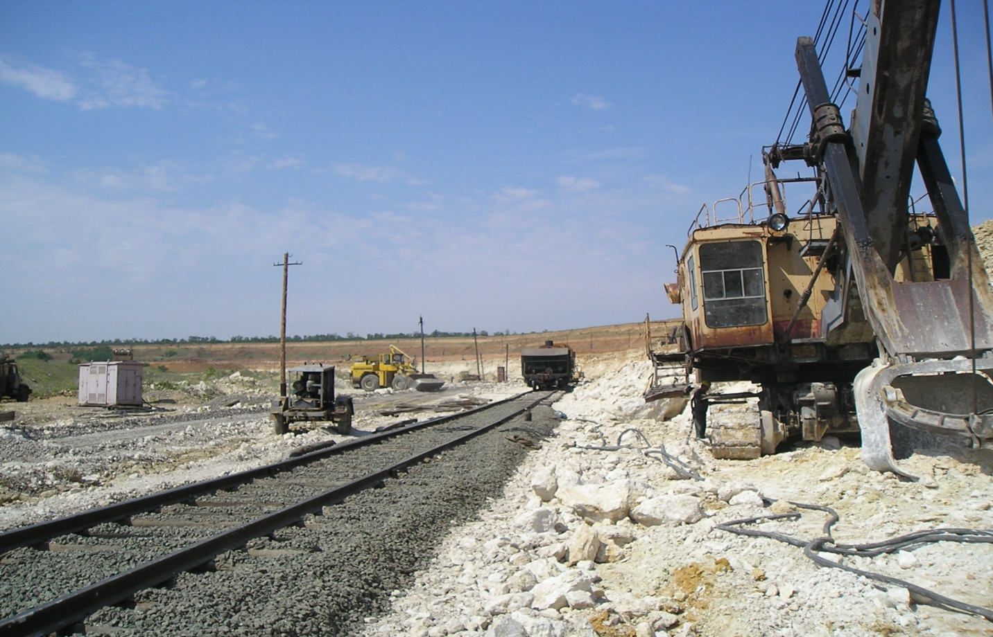

Вивозка вапняку з кар’єру

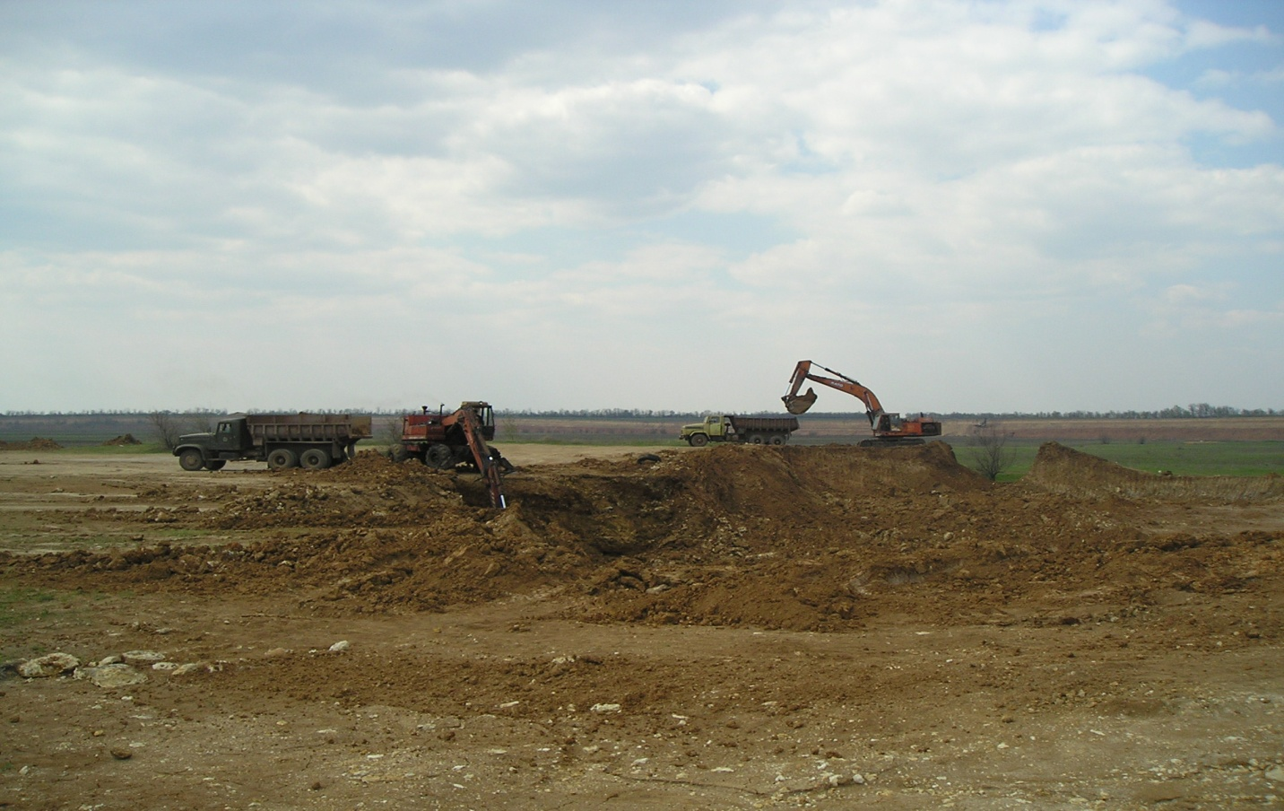

Порушення, пов’язані з проведенням гірничих робіт в кар’єрі, докорінно змінюють природний ландшафт: знищується попередня рослинність, розруйновується грунтовий покрив, знижується рівень грунтових вод. І хоча щороку проводиться рекультивація земель на 3 – 4 гектарах, родючість грунту відновлюється тільки через 5 – 6 років. Тільки через 5 – 6 років на цих землях з’явиться рослинний і тваринний світ, який був до цього. А росли тут дикі півники, тюльпани, горицвіт, тонконіг, гикавка сіра, барвінок, ковила, жовтець.

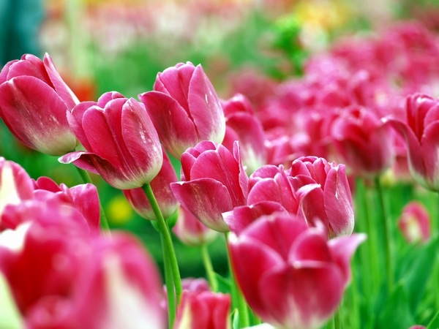

Було на цьому місці багато і лікарських трав. Росла тут мати-й-мачуха, орлики звичайні, волошка синя. А от будяк акантолистий та звіробій можна вже віднести до зникаючих видів.
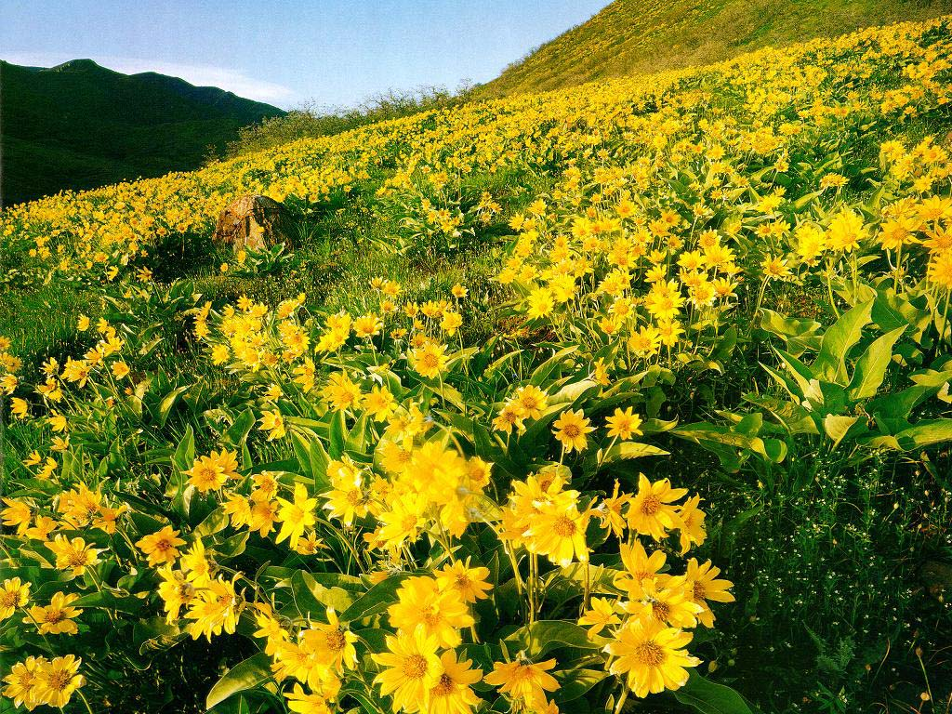

Із птахів знайшли собі притулок в кар’єрі фазан і орел. З тварин у кар’єрі, незважаючи на всі роботи, які там проводяться, можна побачити зайців – русаків, лисиць, звичайних ящірок, гадюк. А гадюка степова і тхір степовий – зникаючі види.
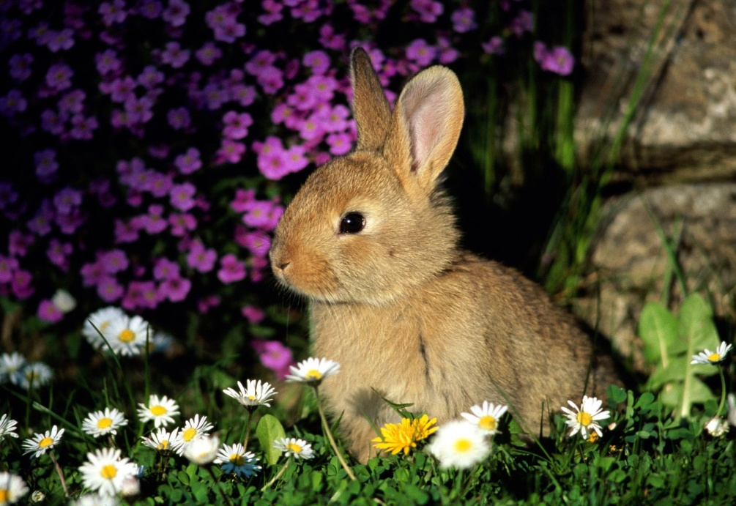

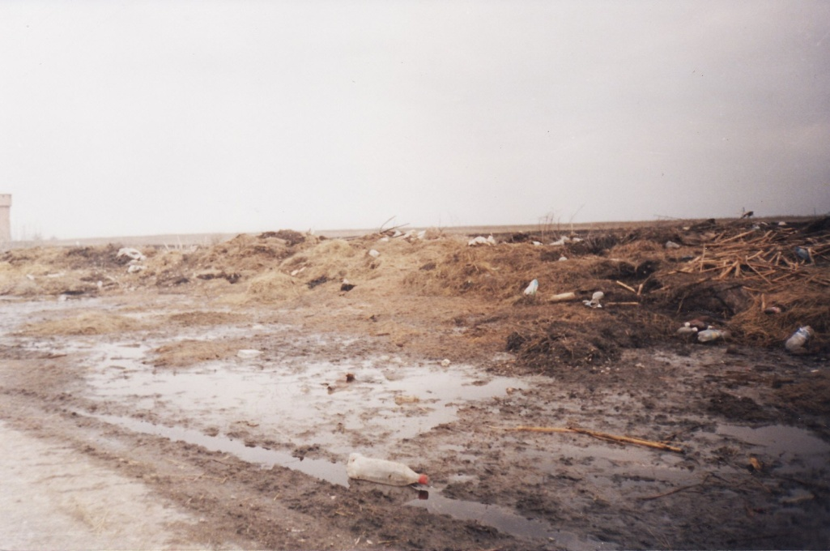
Від вибухових робіт, які проводяться в кар’єрі, страждають місцеві жителі, тому що в їх будівлях з’являються тріщини від вибухової сили. А ще, як засвідчують старожили і місцеві медпрацівники, в нашій місцевості дуже поширені онкозахворювання. І це пояснюється наявністю відкритого кар’єру, який , як «джин», випускає на волю все, що в нього є. Місцеві жителі теж не дуже дбайливо ставляться до збереження природи і засипають кар’єр і прилеглу до нього територію побутовим сміттям.

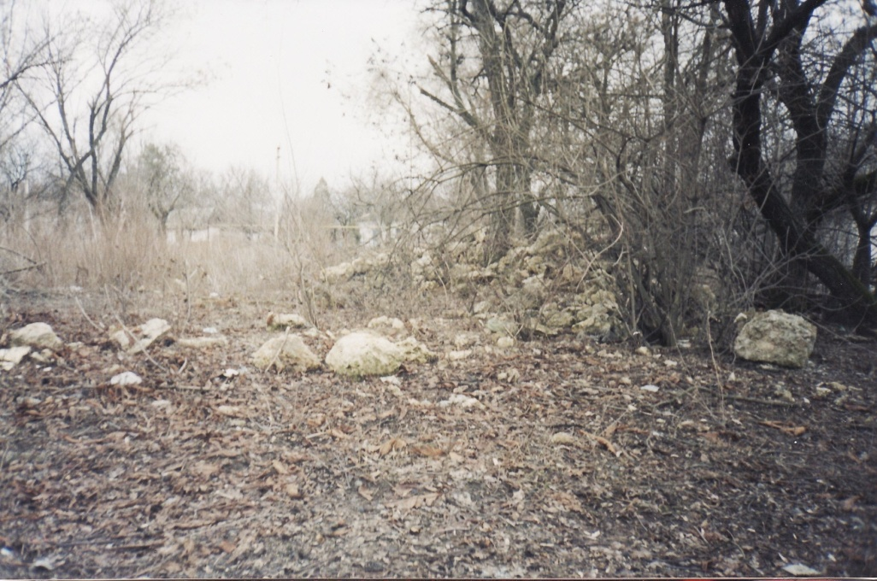

Охорона природи – справа всенародна! Обов’язок кожного – оберігати її, використовувати та відтворювати. Україна наша – неосяжний край і тут господарі – ми!
Зупинись, Людино, озирнись,
І подумай, що тебе чекає,
Якщо ти не зможеш, як колись
Босоніж іти зеленим гаєм.

Якщо ти не зможеш до озер,
Ніби до люстерка, нахилитись,
Якщо ти не зможеш відтепер
Із криниці жодної напитись.

Якщо раптом, звідки не візьмись,
Газ страшний почне тебе душити,
Зупинись, Людино, озирнись
І подумай, як нам далі жити!

